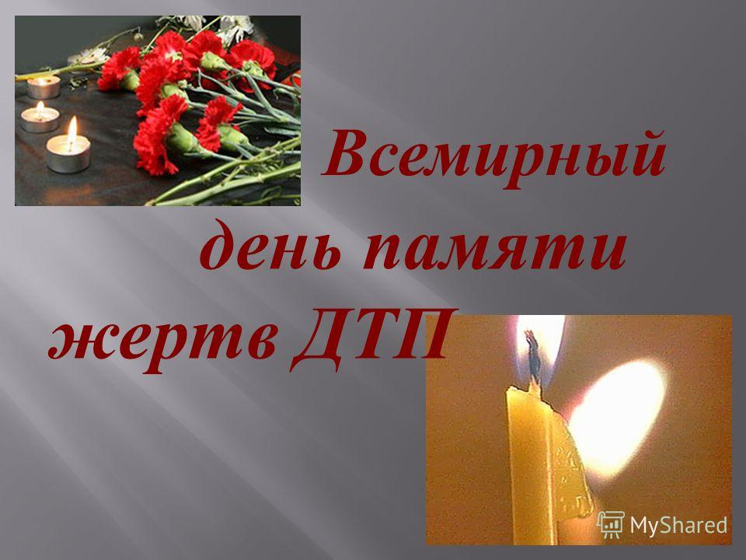
Транспорт позволяет экономить время, относительно быстро доставлять грузы и пассажиров. Несмотря на существующие преимущества, он является источником повышенной опасности. Ежегодно по всему миру погибают и получают травмы более миллиона людей. Последствия сопоставимы с потерями во время локальных военных конфликтов. Пострадавшим при катастрофах посвящён международный праздник.

Цель данной акции:
привлечь внимание общественности к проблемам, связанным с обеспечением безопасности дорожного движения, снизить смертность и травматизм в результате дорожно-транспортных происшествий, а также в очередной раз обратиться к участникам дорожного движения о необходимости взаимного уважения, соблюдения Правил дорожного движения, повышения водительской культуры.

Когда отмечают
Всемирный день памяти жертв ДТП отмечается ежегодно в третье воскресенье ноября. Он не является государственным выходным в России, однако страна поддерживает акции, связанные с датой. В 2016 году событие выпадает на 20 ноября. Почести учреждены Резолюцией Генеральной Ассамблеи Организации Объединённых Наций (ООН) от 26 октября 2005 года № A/RES/60/5 «Повышение безопасности дорожного движения во всем мире».

Кто празднует
В мероприятиях принимают участие общественные и государственные организации, благотворительные фонды, подразделения Всемирной организации здравоохранения (ВОЗ). К действу присоединяются родственники, друзья, близкие люди погибших или травмированных в авариях.

История и традиции праздника
Международный день памяти жертв ДТП основан в 2005 году. Прообразом подобного события стала акция «Роудпис» (RoadPeace), а инициатором выступила ВОЗ. ООН приняла Резолюцию, в которой правительствам государств рекомендовались действия, снижающие количество происшествий. Документ появился в результате рассмотрения доклада Генерального секретаря. Глава Объединённых Наций изложил факты, свидетельствовавшие о глобальном кризисе в области безопасности дорожного движения. Выбранная дата имеет символическое значение. Она следует через неделю после Поминального воскресенья, проходящего во второе воскресенье ноября в западных странах.
Мероприятия не носят характер праздника, потому что связаны с памятью о жертвах. Мировые учреждения создали методические материалы, помогающие проводить церемонии почтения. Общественные организации устраивают акции, рассказывающие о способах избежания ДТП. Благотворительные фонды ведут сбор средств пострадавшим и их близким. На телевидении и радиостанциях транслируются передачи, описывающие положение дел в защите здоровья и жизней участников движения. Рассказывается о крупных катастрофах, демонстрируются записи с видеокамер.
В Российской Федерации государство возлагает ответственность за проведение разъяснительной работы на Госавтоинспекцию МВД. Структура сообщает о статистике происшествий, профилактике нарушений. Ведомство предлагает участникам движения в 16:00 остановиться, включив аварийную сигнализацию. Таким способом проявляется почтение погибшим и травмировавшимся. ГИБДД отчитывается о выполнении целевых федеральных программ. Публикуются сведения об их результатах.
На международном уровне во Всемирный день памяти жертв ДТП проходят конференции, семинары. Выступающие заявляют об эффективности борьбы с дорожно-транспортными происшествиями, успехах и трудностях. Предлагаются к рассмотрению законопроекты. Слушатели приглашают представителей власти. Уделяется особое внимание помощи развивающимся странам, призыву к сотрудничеству и внедрению передового опыта.
Распространяются идеи использования беспилотных автомобилей и обмена информацией между всеми транспортными средствами. Подобные технологии позволяют избежать влияния человеческих ошибок и ускорить реакцию на изменяющуюся обстановку. Демонстрируются прототипы, испытывается их работа, доказывающая большую безопасность. Специалистами даются рекомендации по созданию нормативно-правовой базы для нового вида транспорта.
Уважаемые участники дорожного движения!
Бадье взаимовежлевы друг к другу на дороге!
Строго соблюдайте Правила дорожного движения и не забывайте об использовании шлемов, ремней безопасности и детских удерживающих устройств.
Только так смерти и увечья на дорогах могут и должны быть предотвращены!

